ROTINA DO TRABALHO PEDAGÓGICO PARA SER REALIZADA EM DOMICÍLIO (MATERNAL I-A) - Prof.ª MEIRE
- Data: 17/05 a 21/05 de 2021
- CRECHE MUNICIPAL “MARIA SILVEIRA MATTOS
SEGUNDA-FEIRA | TERÇA-FEIRA | QUARTA-FEIRA | QUINTA-FEIRA | SEXTA-FEIRA
MATERNAL I-A  *(EO) (EF) (CG) (TS) Explorando movimentos, gestos, sons, formas, texturas, cores, palavras, emoções, transformações, relacionamentos, histórias, objetos, elementos da natureza, na escola e fora dela.  - Sequência Didática João e o Pé de Feijão.  Como está seu feijãozinho? Plantou no chão ou no vasinho?  Mande fotos para a professora.  - Desenhe em uma folha como seu feijãozinho está, depois desenhe também do que ele precisou para crescer, peça para a mamãe escrever do lado o que você desenhou.  -Atividade:  A letra do meu nome.  Materiais:  Folha de caderno ou sulfite  Feijões  Cola  Peça para a mamãe fazer a letra do seu primeiro nome em uma folha, depois pegue os grãos de feijão e cole na letra, enfeitando-a.  Se você já sabe a letra inicial do seu nome, faça o primeiro nome completo.  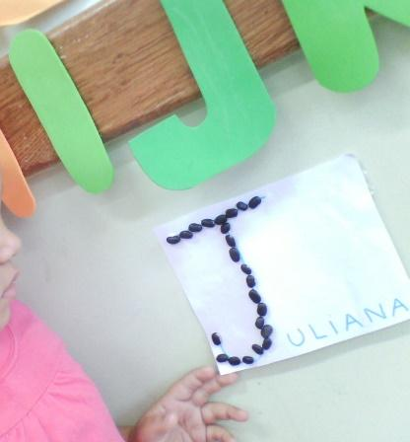 | MATERNAL I-A  *(CG) (ET) Trabalhando a Coordenação Motora Fina e Movimento de Pinça  -Atividade:  Passar feijão para a garrafa pet.  Materiais:  Feijões  Garrafa Pet  Funil  - Disponibilize um local onde a criança possa se sentar no chão para realizar a atividade.  Oriente ela como transferir os feijões do potinho para a garrafa usando o funil e pegando os feijões com as pontas dos dedinhos.  Essa é uma atividade de estimulação da coordenação motora fina e do movimento de pinça, onde um dos objetivos é ajudar a criança a segurar o lápis da maneira correta.  Se não tiver funil em casa pode adaptar com um funil feito de papel ou garrafa pet.  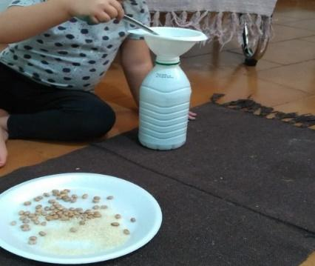  . | MATERNAL I-A  *(EF) (CG) (TS) (ET) Vídeo/ História – Adrielli Andrade  Hoje tem história??  Tem sim senhor!!  - História de hoje:  BELELEU E OS NÚMEROS  https://youtu.be/144Nv6FbZ9Y  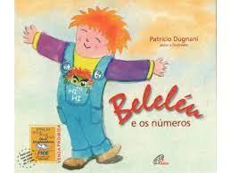  - Atividade:  Números no prendedor.  Materiais:  -Prendedores de roupas -Papelão ou outro tipo de papel.  Em pedaços de papelão escreva números de um a cinco.  Peça para a criança colocar os prendedores de acordo com as quantidades.  Se até cinco estiver muito fácil, faça os números até 10.  Aprendizado e diversão!  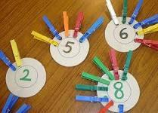 | MATERNAL I-A  *(EF) (ET) (TS) História Contada pela Professora Meire e Vídeo/Música – Batucadan  - Hora da história!  O QUE CABE NUM LIVRO  https://youtu.be/QkrMI-r1N08  A professora vai ler para vocês essa história muito legal!  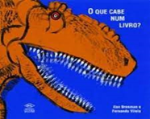  -Hora da música!  A BALEIA  https://youtu.be/iBmzmlAWgMM  Vamos cantar junto com a turma do Batucadan essa música muito divertida e depois realizar a atividade proposta.  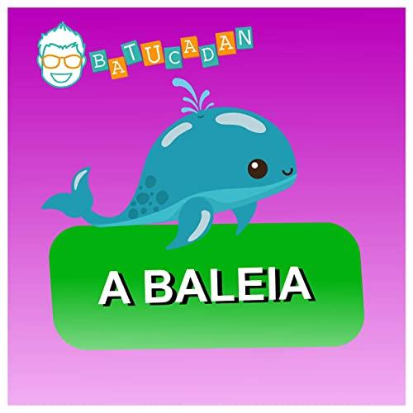  - Atividade:  Na música veremos animais de todos os tamanhos.  Dos animais que aparecem no vídeo, qual vocês acham que é o MAIOR?  Desenhem e mandem a foto para a professora. | MATERNAL I-A  *(EO) (CG) Vídeo/ Música e Piquenique Divertido  - Hoje tem história cantada!  Que saudade que eu tô - Mundo Bita  https://youtu.be/jmQoDtE3o1Y  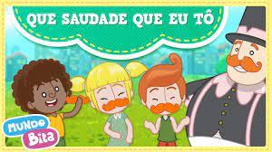  - Piquenique  - Escolham um lugar da casa, forrem um pano e coloquem o que estão acostumadas a comer à tarde, pode ser fruta, pão, biscoito ou o que tiver em casa. A família pode aproveitar o momento para brincar, cantar e se divertir.  Se divirtam!!

